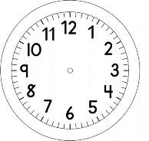
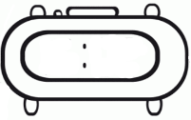
MATEMÁTICA - PORTUGUÊS -GEOGRAFIA- RELAÇÕES ESPACIAIS
1) OLHE NO RELÓGIO DE SUA CASA E VEJA A HORA QUE VOCÊ
COMEÇARÁ ESTA ATIVIDADE E INDIQUE COM AS FLECHAS NO
RELÓGIO AO LADO.

2) INDIQUE COM NÚMEROS A HORA E OS MINUTOS NO RELÓGIO
DIGITAL, QUANDO COMEÇOU ESTA ATIVIDADE.

I) PEGUE UM OBJETO: PODE SER UM PENTE, BOLA, BONECO(A), CARRINHO...
II) SE POSICIONE FRENTE AO ESPELHO SEGURANDO O OBJETO QUE ESCOLHEU, POSICIONANDO-O DE ACORDO COM AS SEGUINTES ORIENTAÇÕES:
- ACIMA
- ABAIXO
- ATRÁS
- FRENTE
- PERTO
- LONGE
- LADO ESQUERDO
- LADO DIREITO
III) AGORA, REPRESENTE AS SEGUINTES SITUAÇÕES:
- UMA MENINA DE CABELO LOIRO, USANDO SHORTS CHUTANDO UMA BOLA COM O PÉ ESQUERDO PARA UMA MENINA DE CABELO PRETO.

- UM MENINO DE CABELO RUIVO, USANDO SHORTS, SEGURANDO COM A MÃO DIREITA UM SORVETE DE PALITO.

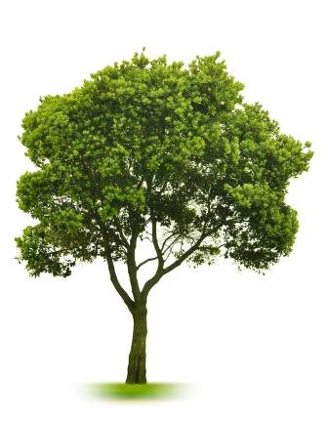
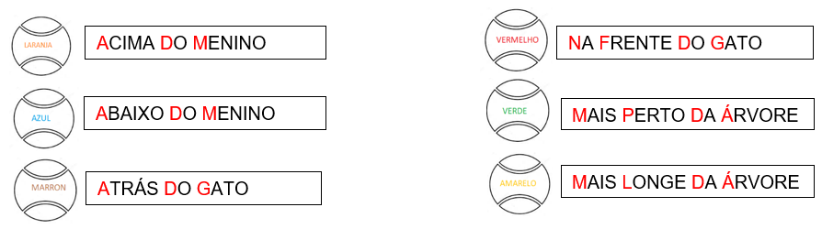
IV) PINTE AS BOLAS COM A COR INDICADA. DEPOIS DESENHE AS BOLAS COLORIDAS, POSICIONANDO-AS, NA CENA ABAIXO DE ACORDO COM AS SEGUINTES ORDENS:
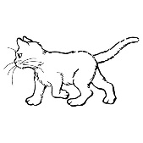

3) OLHE NO RELÓGIO DE SUA CASA E VEJA A HORA QUE VOCÊ
TERMINOU ESTA ATIVIDADE E INDIQUE COM AS FLECHAS NO
RELÓGIO AO LADO.

4) INDIQUE COM NÚMEROS A HORA E OS MINUTOS NO RELÓGIO
DIGITAL, QUANDO TERMINOU ESTA ATIVIDADE.

